**9931103 سروین نامی تمرین سوم سیستم‌های چند رسانه‌ای**

**سوال ۱: فشرده‌سازی تصویر چیست و چرا اهمیت دارد؟**

**فشرده‌سازی تصویر** فرایندی است که حجم داده‌های تصویری را کاهش می‌دهد تا فضای ذخیره‌سازی کمتری اشغال کنند و انتقال آنها سریع‌تر انجام شود. این کار با حذف اطلاعات غیرضروری یا تکراری انجام می‌شود. اهمیت فشرده‌سازی تصویر شامل موارد زیر است:

* **کاهش حجم فایل‌ها:** باعث صرفه‌جویی در فضای ذخیره‌سازی می‌شود.
* **افزایش سرعت انتقال:** انتقال فایل‌های کوچک‌تر در شبکه‌های اینترنتی سریع‌تر است.
* **کاهش هزینه‌ها:** استفاده از پهنای باند کمتر و ذخیره‌سازی ارزان‌تر.

**سوال ۲: تفاوت فشرده‌سازی lossy و lossless چیست؟ چه فرمت‌های تصویری lossy و چه فرمت‌هایی lossless هستند؟**

**فشرده‌سازی Lossy** به روشی اشاره دارد که در آن برخی از داده‌های تصویر به طور دائم حذف می‌شوند تا حجم فایل کاهش یابد. این روش می‌تواند کیفیت تصویر را کاهش دهد.

**فشرده‌سازی Lossless** به روشی اشاره دارد که تمامی داده‌های اصلی تصویر حفظ می‌شود و می‌توان تصویر اصلی را بدون هیچ‌گونه کاهش کیفیت بازسازی کرد.

**فرمت‌های تصویری Lossy:** JPEG, WEBP **فرمت‌های تصویری Lossless:** PNG, TIFF, GIF

**سوال ۳: گام‌های فشرده‌سازی تصاویر JPEG را نام برده و هر کدام را مختصرا توضیح دهید.**

1. **تبدیل رنگ‌ها:** تبدیل تصویر از فضای رنگ RGB به YCbCr.
2. **تقسیم‌بندی بلوک‌ها:** تقسیم تصویر به بلوک‌های 8*8 پیکسلی.
3. **تبدیل کسینوسی گسسته (DCT):** تبدیل هر بلوک 8*8 به فرکانس‌های مختلف.
4. **کوانتیزاسیون:** کاهش دقت مقادیر فرکانس‌ها برای کاهش حجم داده.
5. **فشرده‌سازی هافمن:** کدگذاری داده‌های کوانتیزه شده با استفاده از الگوریتم هافمن.

**سوال ۴: چهار حالت ذخیره‌سازی تصاویر با فرمت JPEG را نام برده و شرح دهید.**

1. **Baseline:** حالت استاندارد JPEG که اکثر مرورگرها و نرم‌افزارها پشتیبانی می‌کنند.
2. **Progressive:** تصویر به تدریج با کیفیت بالاتر بارگذاری می‌شود.
3. **Lossless:** فشرده‌سازی بدون از دست دادن اطلاعات (نادر است).
4. **Hierarchical:** ذخیره تصویر در رزولوشن‌های مختلف برای کاربردهای مختلف.

**سوال ۵: مزایا و معایب الگوریتم فشرده‌سازی هافمن را نام ببرید.**

**مزایا:**

* کاهش حجم داده‌ها بدون از دست دادن اطلاعات.
* استفاده موثر در فشرده‌سازی متن و تصویر.

**معایب:**

* زمان اجرای بالا برای داده‌های بزرگ.
* پیچیدگی در پیاده‌سازی و مدیریت جدول‌های هافمن.

**سوال 6: استفاده‌های فشرده‌سازی تصویر در دنیای واقعی چیست؟ مثال‌هایی از استفاده از فشرده‌سازی تصویر بیاورید و آنها را شرح دهید.**

* **عکاسی دیجیتال:** برای کاهش حجم فایل‌های تصاویر گرفته شده توسط دوربین‌ها.
* **وب‌سایت‌ها:** برای افزایش سرعت بارگذاری صفحات وب.
* **شبکه‌های اجتماعی:** برای کاهش حجم تصاویر آپلود شده و افزایش سرعت نمایش.
* **پزشکی:** برای ذخیره و انتقال تصاویر پزشکی مانند رادیوگرافی و MRI.

**سوال 7: مشکلات رایج فشرده‌سازی تصویر چیست و چگونه می‌توان از آنها دوری کرد؟**

**مشکلات:**

* **کاهش کیفیت:** در فشرده‌سازی Lossy کیفیت تصویر کاهش می‌یابد.
* **اثر بلورینگ:** از دست رفتن جزئیات و وضوح تصویر.
* **اثر پیکسلی:** ظاهر شدن بلوک‌های بزرگ پیکسلی در تصویر.

**راه‌حل‌ها:**

* استفاده از فشرده‌سازی Lossless برای کاربردهای حساس.
* تنظیم مناسب درجه فشرده‌سازی در روش‌های Lossy.
* استفاده از فیلترهای بهبود کیفیت بعد از فشرده‌سازی.

**سوال 8: درباره روش Run-Length-Encoding تحقیق کنید. مزایا و معایب این روش چیست؟**

**Run-Length-Encoding (RLE)** یک روش ساده برای فشرده‌سازی داده است که تکرار متوالی داده‌ها را به یک مقدار داده و تعداد تکرار آن تبدیل می‌کند.

**مزایا:**

* سادگی پیاده‌سازی.
* کارایی بالا برای داده‌هایی با تکرار متوالی زیاد.

**معایب:**

* کارایی پایین برای داده‌هایی با تنوع بالا.
* افزایش حجم داده در صورت عدم وجود تکرار زیاد.

توضیح RLE:

عکس اصلی:

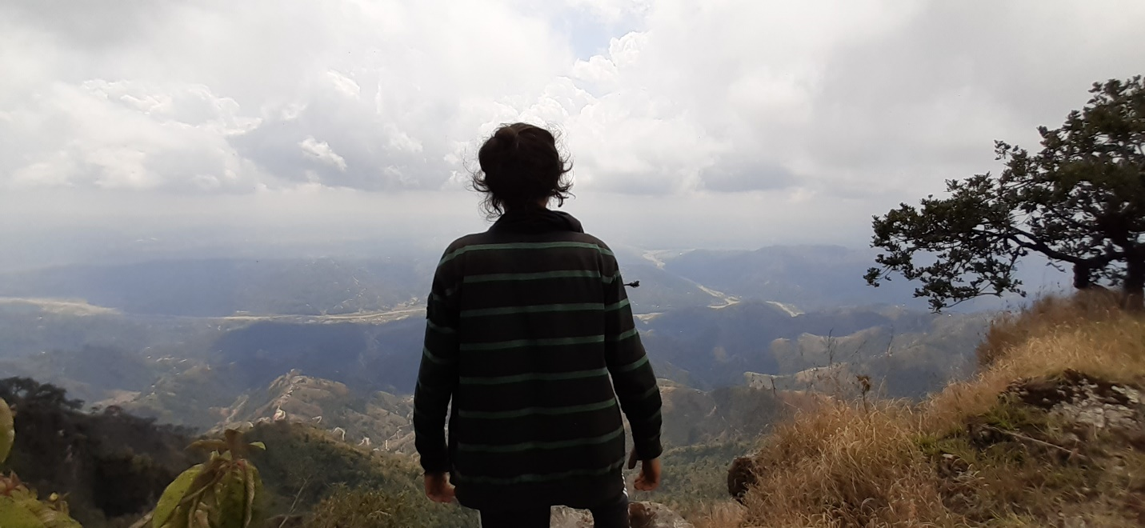

عکس سیاه و سفید شده:

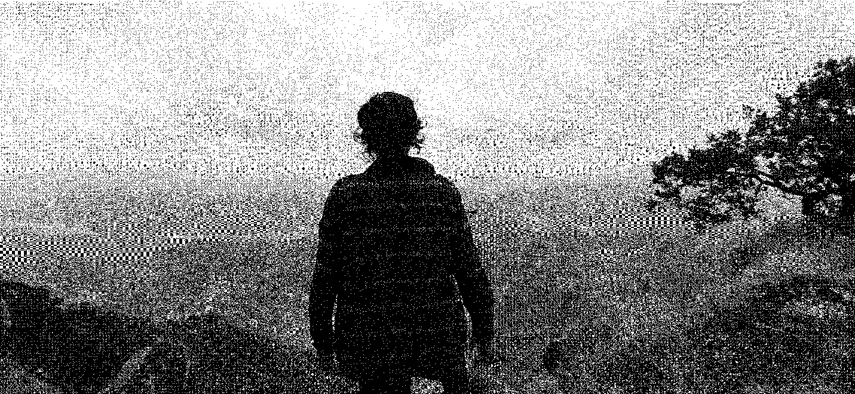

عکس دیکود شده:



نتایج عملی:

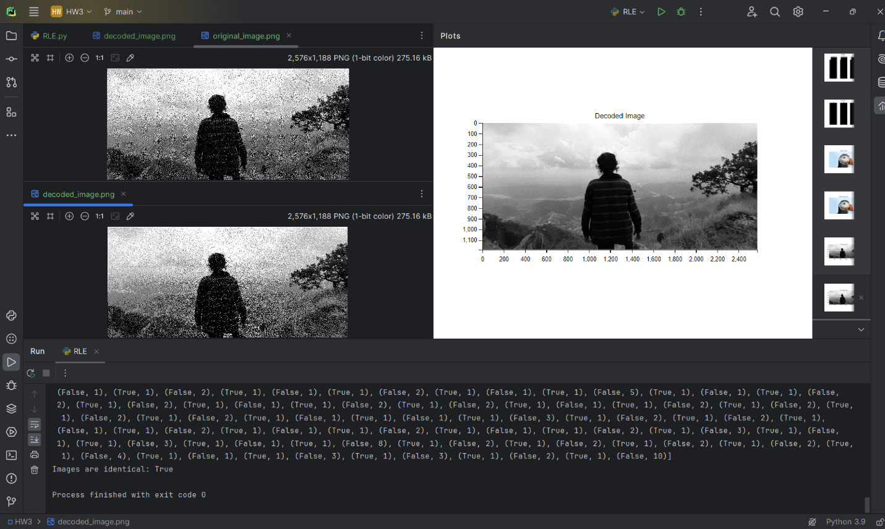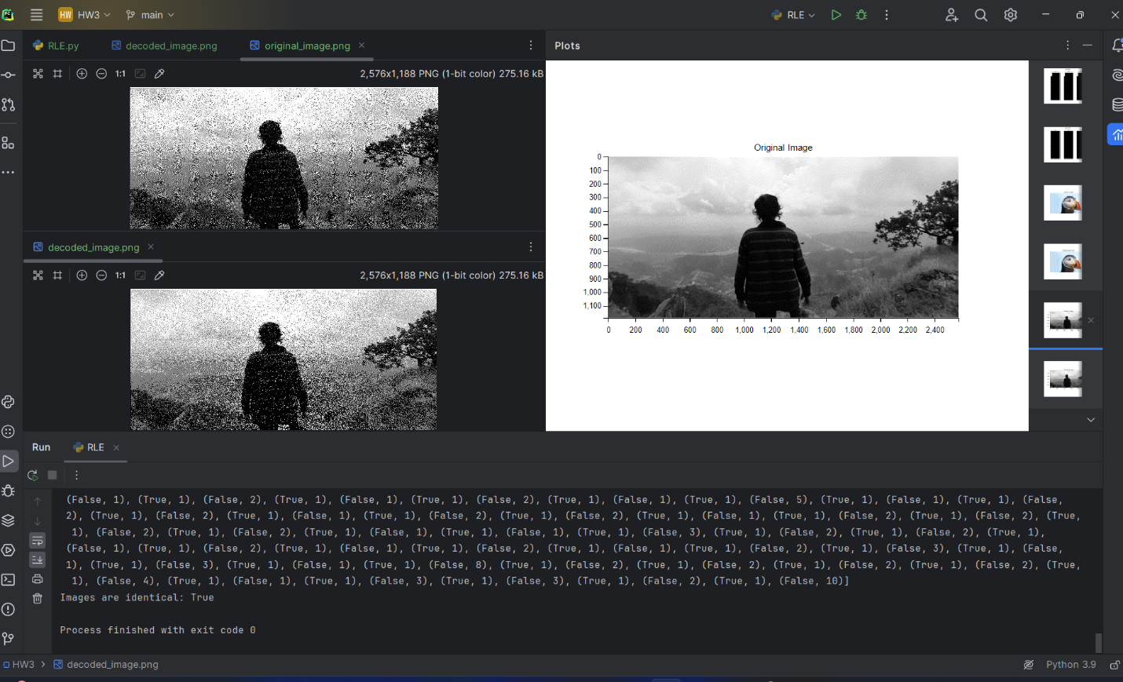

در کد زده شده، تصاویر بازگشایی‌شده و اصلی را با هم مقایسه می‌کنیم تا اطمینان حاصل شود که فرآیند فشرده‌سازی و بازگشایی به درستی انجام شده است. در تصاویر بالا مشاهده میشود نتیجه true است.

کد مقایسه:

comparison = np.array_equal(image_array, decoded_image_array)  
print("Images are identical:", comparison)

**تحلیل خروجی فشرده‌شده**: خروجی فشرده‌شده شامل جفت‌هایی از رنگ و تعداد تکرار آن‌هاست. این روش باعث کاهش حجم داده‌ها می‌شود به شرطی که تکرار رنگ‌ها در تصویر زیاد باشد.

**مقایسه تصاویر**: با مقایسه تصویر بازگشایی‌شده و تصویر اصلی، می‌توان اطمینان حاصل کرد که فرآیند فشرده‌سازی و بازگشایی به درستی انجام شده و هیچ اطلاعاتی از دست نرفته است.